WMS立库管理系统
操作手册

目 录
1 引言 4
1.1 编写目的 4
1.2 背景 4
1.3 定义 4
2 用途 4
2.1 功能 4
2.2 安全性 5
3 运行环境 5
3.1 硬件设备 5
3.2 支持软件 6
3.3 安装与卸载 6
3.3.1 服务端安装 6
3.3.2 客户端安装与更新 6
3.4 开启服务 6
4 操作指南 7
4.1 系统登录 7
4.1.1 系统登录 7
4.2 系统功能 8
4.2.1 基础信息 8
4.2.1.1 修改密码 8
4.2.1.2 角色维护 9
4.2.1.3 用户维护 10
4.2.1.4 物料维护 11
4.2.2 计划管理 12
4.2.2.1 计划录入 12
4.2.2.2 待办工作 13
4.2.2.3 计划查询 14
4.2.3 任务管理 14
4.2.3.1 任务列表 14
4.2.3.2 上架管理 15
4.2.3.3 按计划配盘 16
4.2.3.4 按计划下架 17
4.2.3.5 无计划配盘 18
4.2.3.6 无计划下架 19
4.2.4 库存管理 19
4.2.4.1 配盘管理 19
4.2.4.2 货位显示 20
4.2.4.3 库存查询 22
4.2.5 系统设置 23
4.2.5.1 库存区域设置 23
4.2.5.2 工位设置 24
4.2.5.3 工位逻辑设置 25
4.2.5.4 库房设置 26
4.2.6 日志 28
4.2.6.1 系统日志查询 28
4.2.6.2 搬运记录查询 28

引言

编写目的
编写本手册的目的：明确描述系统的部署安装、操作规则、业务流程以及异常处理方法，协助仓储管理人员及时处理立体仓库的异常情况，指导终端操作人员掌握系统的基本操作。
该用户手册的使用对象指：
- 仓储管理人员
- 仓库终端操作人员

背景
- 软件系统名称：WMS立库管理系统

定义
- 物料：指仓库内存储的各种物资。
- 入库站台：输送机前端的放货站台。
- 出库站台：输送机前端的取货站台。
- 入出库站台：输送机前端的取放货站台。
- 平库：除立体仓库以外的可以放物料的区域统称为平库，可分为暂存区、缓存区、盘点区等。
- 暂存区：平库中某一存放物料的区域。

用途

功能
WMS立库管理系统主要包括基础信息、计划管理、任务管理、库存管理、系统设置、日志等功能。
- 基础信息
包括修改密码、用户维护、角色维护、物料维护。
- 计划管理
包括计划录入、待办工作、计划查询。
- 任务管理
包括任务列表、上架管理、按计划配盘、按计划下架、无计划配盘、无计划下架。
- 库存设置
包括库存区域设置、工位设置、工位逻辑设置、库房设置。
- 日志
包括系统日志查询、搬运记录查询。

安全性
系统的数据安全性通过下列方式实现：
- 数据库安全机制
- 帐号安全性：访问数据库的用户必须拥有数据库帐号和口令
- 系统级权限：数据库管理员只能具有经数据库系统管理员授权的系统级权限
- 对象安全性：用户只能访问经对象拥有者授权的对象
- 审计：对用户涉及数据库对象的用户活动进行审计，如：表访问、注册企图、数据库管理员的特权操作。
- 应用数据安全
  - 用户管理严格：由系统管理员注册用户名、用户ID和用户密码，将用户登录权和系统操作权赋予用户。

运行环境

硬件设备
运行本系统所要求的硬件设备的最小配置，如下：
  - CPU：I5或同等
  - 1GB DDR2内存
  - 100M网卡

软件环境
运行本系统所需要的支持软件，如下：
- 操作系统：Windows7
- 运行平台：.NET Framework 4.0
- 数据库管理系统：SQL Server 2012

操作指南
系统主要分为两个部分，客户端和服务端，客户端是各项功能的操作界面；服务端是为客户端提供服务的，客户在使用时需要分别对客户端和服务进行配置；一个现场是一个服务端可对应多个客户端，客户端的使用情况依据现场需求；

客户端

系统登录
软件启动后，进入系统登录界面，如下图所示：
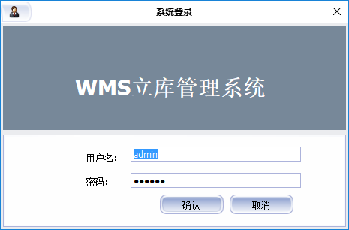
输入用户名和密码，系统经过初始化后进入主界面，若输入错误可重新操作。

基础信息

修改密码
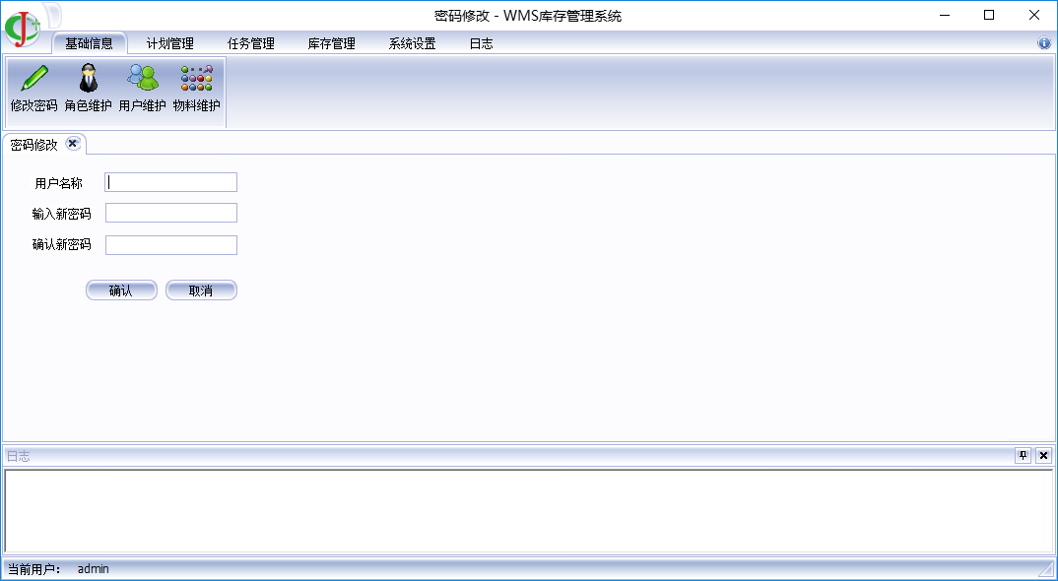
单击菜单栏中“基础信息”选项→单击“修改密码”→输入用户名称→填写新密码和确认新密码→单击“确定”即可。
*注：用户需要及时修改初始密码，防止被人误操作。

角色维护
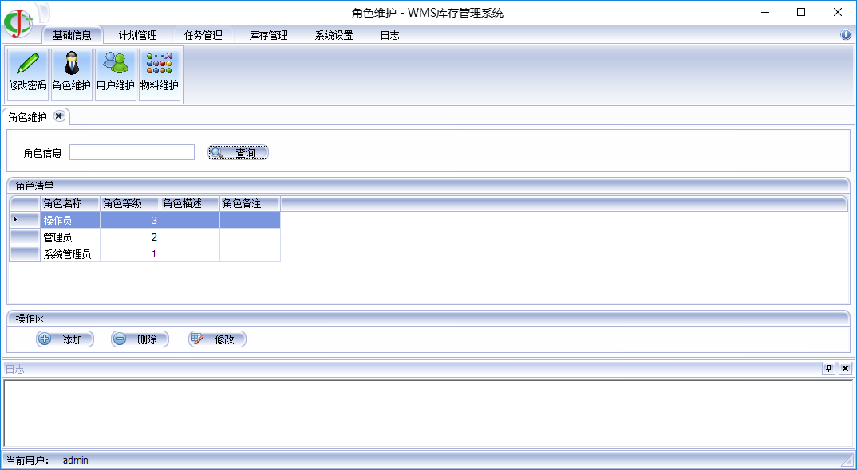
不同角色的用户登录到系统会显示不同的操作界面。
- 查询角色：根据角色名称，单击“查询”按钮，角色清单列表中显示满足查询条件的角色信息
- 添加角色：单击“添加”按钮，弹出添加角色界面，用户输入角色名称、角色等级、角色描述以及角色备注，确认信息后，单击“添加”按钮，角色添加成功
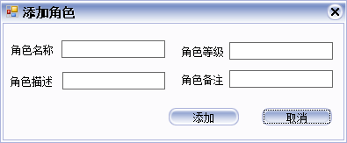
- 删除角色：选择角色清单列表中的某一角色，单击“删除”按钮，确定删除即可
- 修改角色：选择角色清单列表中的某一角色，单击“修改”按钮，弹出修改角色界面，可以修改角色名称、角色等级、角色描述以及角色备注，确认修改信息后，点击“保存”按钮，保存即可。
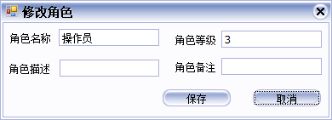

用户维护
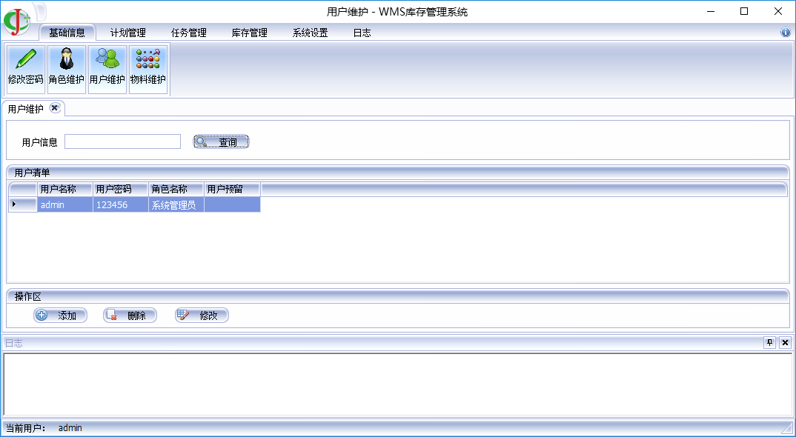
“用户维护”用于维护登录系统的用户名称、角色名称和用户密码。
- 查询用户：根据“用户名称”或者“角色名称”，单击“查询”按钮，用户清单列表中显示满足查询条件的用户信息
- 添加用户：单击“添加”按钮，弹出添加用户界面，用户输入用户名称、用户密码用户备注，选择角色名称，确认信息后，单击“添加”按钮，用户添加成功
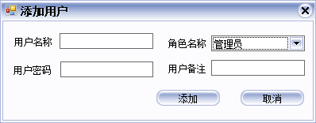
- 删除用户：选择用户清单列表中的某一用户，单击“删除”按钮，确定删除即可
- 修改用户：选择用户清单列表中的某一用户，单击“修改”按钮，弹出修改用户界面，可以修改用户名称、角色名称、用户密码以及用户备注，确认修改信息后，点击“保存”按钮，保存即可。
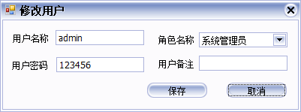

物料维护
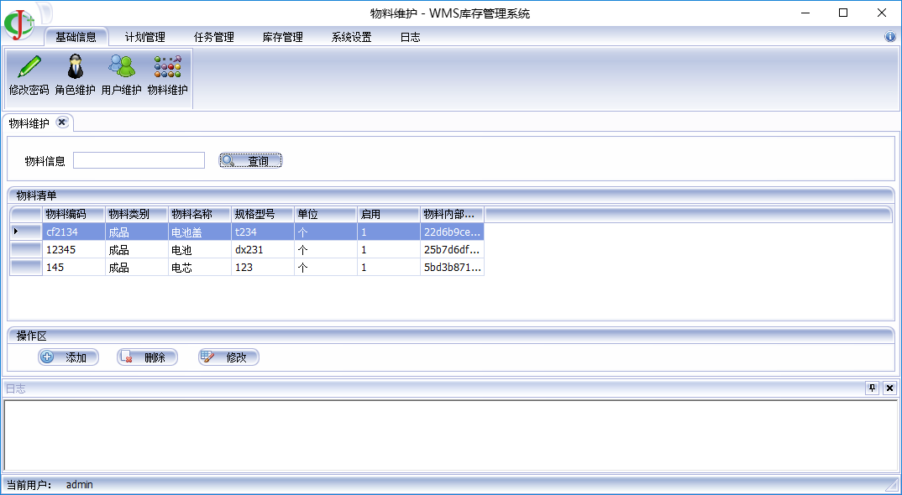
“物料维护”用于维护物料的基本信息。
- 查询物料：根据“物料编码”或“物料名称”，单击“查询”按钮，物料清单列表中显示满足查询条件的物料信息
- 添加物料：单击“添加”按钮，弹出添加物料界面，用户选择物料类别、启用状态，输入物料名称、物料编码、物料单位以及规格型号，确认信息后，单击“添加”按钮，物料添加成功
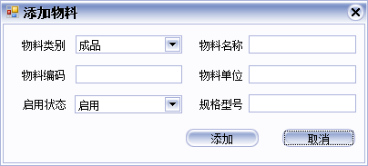
- 删除物料：选择物料清单列表中的某一物料，单击“删除”按钮，确定删除即可
- 修改物料：选择物料清单列表中的某一物料，单击“修改”按钮，弹出物料编辑界面，可以修改物料类别、启用状态，物料名称、物料编码、物料单位以及规格型号，确认修改信息后，点击“保存”按钮，保存即可。
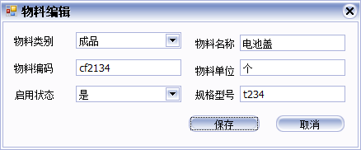

计划管理

计划录入
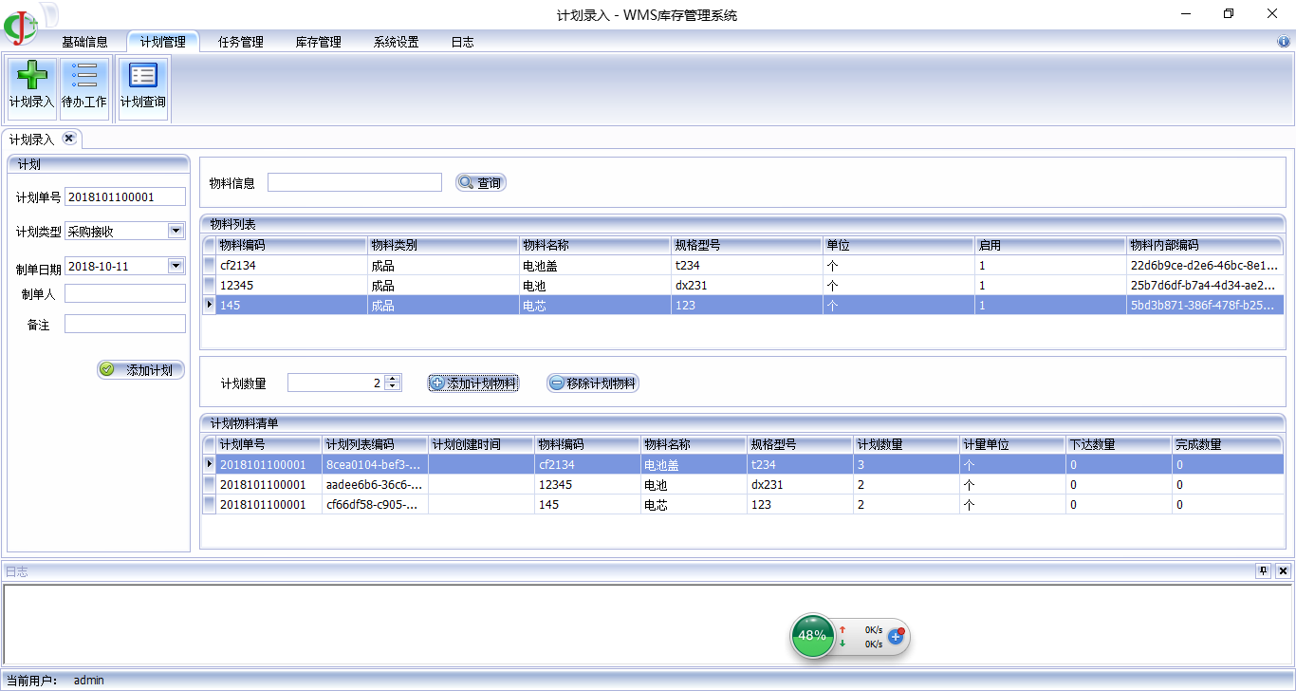
“计划录入”用于录入计划单，操作步骤如下：
- 填写计划基本信息
- 手动输入计划单号
- 单击计划类型右边的，选择计划类型
- 设置制单日期，以业务实际日期为准
- 状态默认为“等待执行”，输入制单人以及备注信息
- 填写计划单内容
- 手动输入物料信息或者默认为空，点击“查询”按钮，物料列表中显示详细物料信息
- 在物料列表中选择某一物料，单击选中
- 输入计划数量，填写大于0的数字，点击“添加计划物料”按钮，计划物料清单里会出现选中物料信息
- 如果物料添加错误，在计划物料清单里单击选中该物料，点击“移除计划物料”按钮删除即可。
- 生成计划
- 确认计划单内容以及物料清单中的物料信息无误，单击“添加计划”按钮生成计划

待办工作
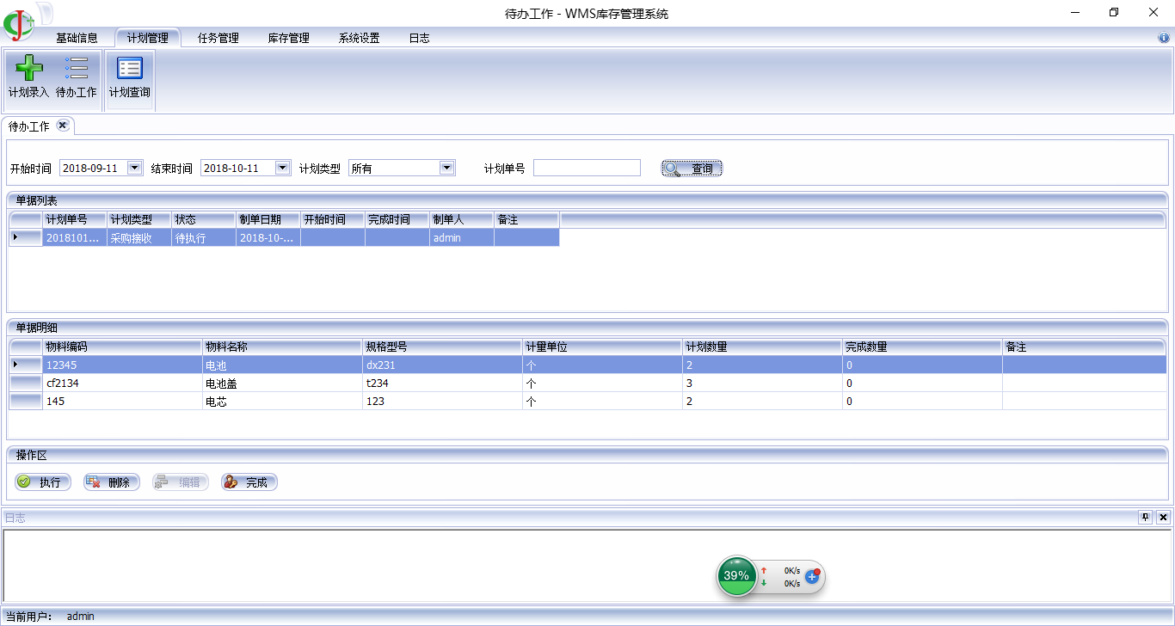
“待办工作”用于处理所有待执行的计划单据。等待执行的单据可进行“编辑”（未实现）或“删除”。
- 查询和编辑计划
- 查询计划：可根据制单日期（包括开始时间和结束时间）、计划类型和计划单号查询计划信息；单击选择单据列表中某一计划单据，单据明细中显示物料信息
- 删除计划：单击选择单据列表中某一计划单据，操作区中单击“删除”，可将该计划删除
- 执行计划：单击选择单据列表中某一计划单据，操作区中单击“执行”，计划状态变为“执行中”，计划不能再编辑
- 完成计划：单击选择单据列表中某一计划单据，操作区中单击“完成”，计划状态变为“完成”，不能再继续处理该计划

计划查询
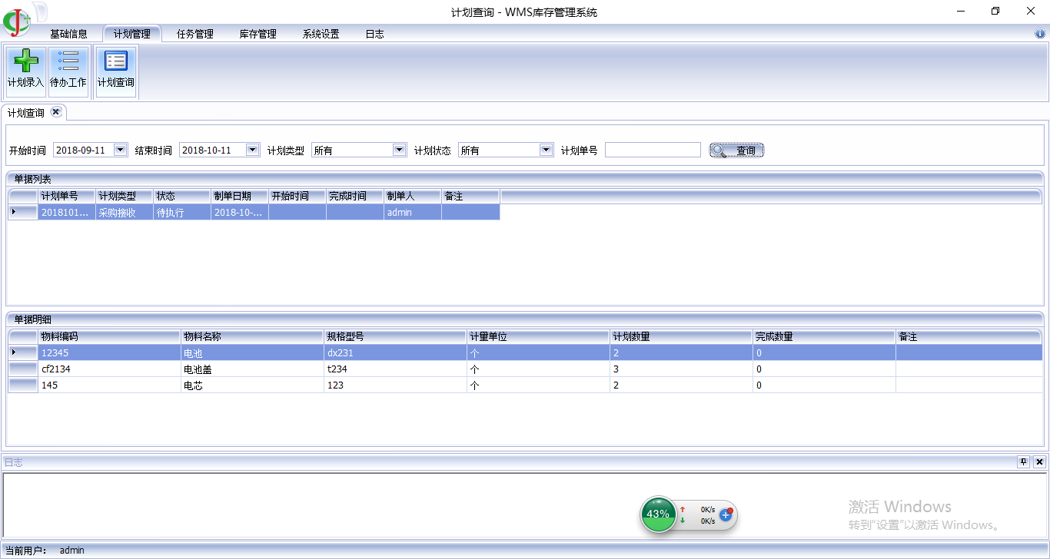
“计划查询”用于查询所有计划。
- 根据开始时间、结束时间、计划类型、计划状态和计划单号查询计划信息
- 单击选择某一计划记录，单据明细列表中显示详细物料信息

任务管理

任务列表
“任务列表”用于查看管理系统下达的任务记录，“任务状态”分为待执行、执行中、已完成等。
- 管理系统生成任务

  - 上架
  - 下架
  - 移库
  - 空托盘上架
  - 空托盘下架

- 上架：配盘的托盘由暂存区移至立库货位
- 下架：配盘的托盘由立库货位移至暂存区
- 移库：将配盘的托盘由库存中的一个工位移到另一工位
- 空托盘上架：搬运空托盘由站台移至立库货位，生成库存
- 空托盘下架：搬运空托盘由立库货位移至站台，删除库存
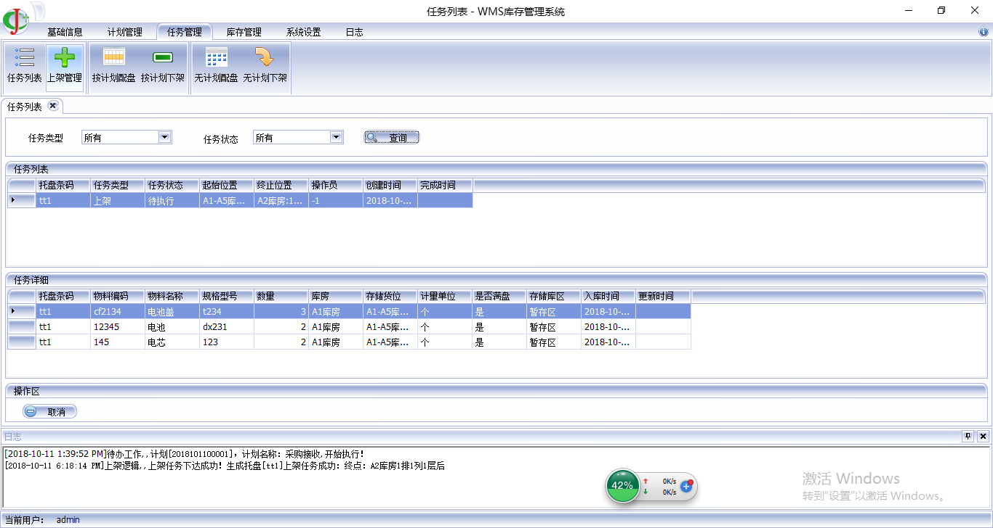
- 选中任务列表中的某一任务，“任务-物料明细”中会列出该任务对应的物料信息，“操作区”会列出该任务对应的可选操作。
- 对于“待执行”和“执行中”的任务，可选操作为“取消”。
*注：管理任务可自动报完成或由调度系统执行取消操作。

上架管理
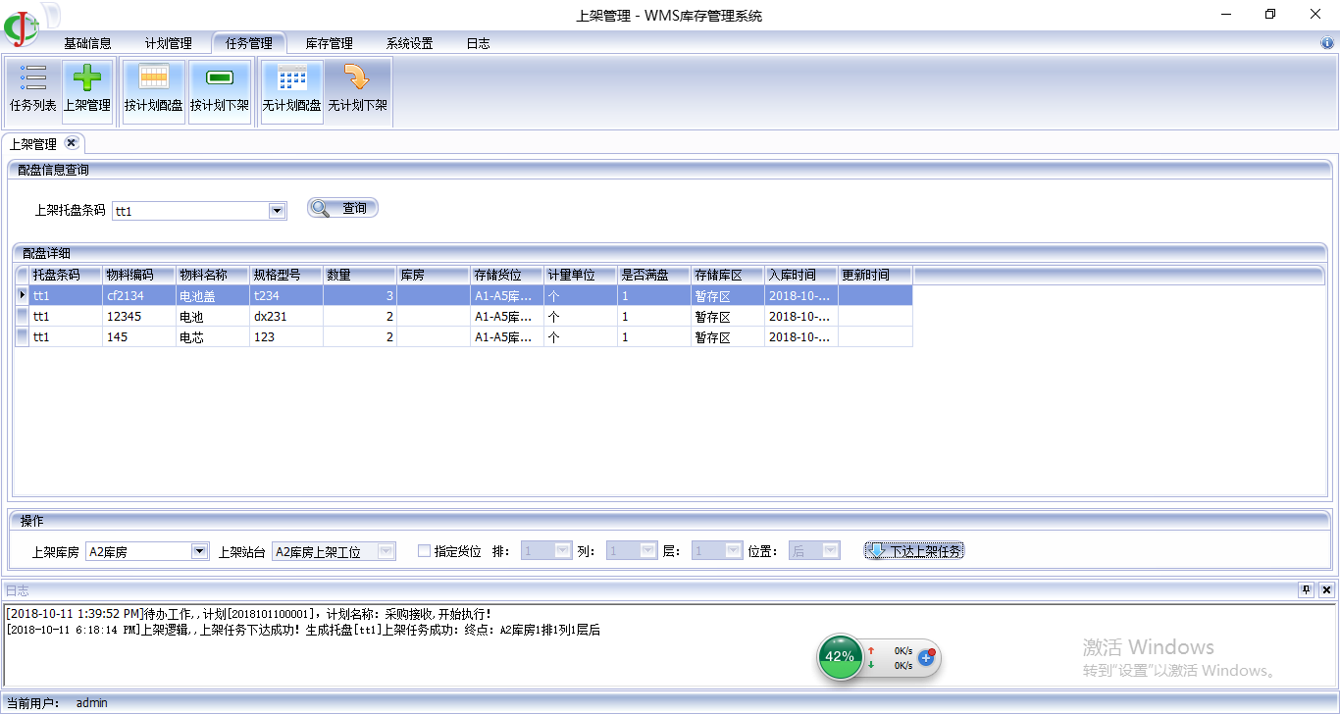
“上架管理”用于将配盘的托盘由站台移至立库货位。
- 选择上架托盘条码，单击“查询”按钮，配盘详细列表中显示托盘上的物料列表
- 选择上架库房、上架站台
- 可选择指定货位，也可由系统自动分配
- 单击“下达上架任务”，生成任务

按计划配盘
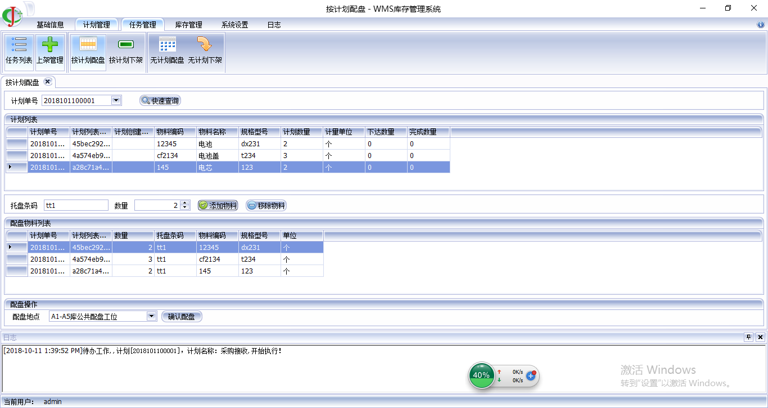
“按计划配盘”按照计划配盘，生成暂存区库存。
- 在“待办工作”中，确定要配盘入库的计划，单击“按计划配盘”按钮，进入按计划配盘界面
- 选择计划单号，点击“快速查询”按钮，计划列表中显示该计划中的所有物料信息，单击选中入库物料
- 输入托盘条码，输入数量（大于0），点击“添加物料”按钮，该物料添加到配盘物料列表
- 如果配盘物料列表中的某一物料信息错误，选中该物料，单击“移除物料”按钮即可
- 确定是否满盘，选择配盘地点，点击“确认配盘”按钮，如果托盘条码不重复，则显示配盘成功

按计划下架
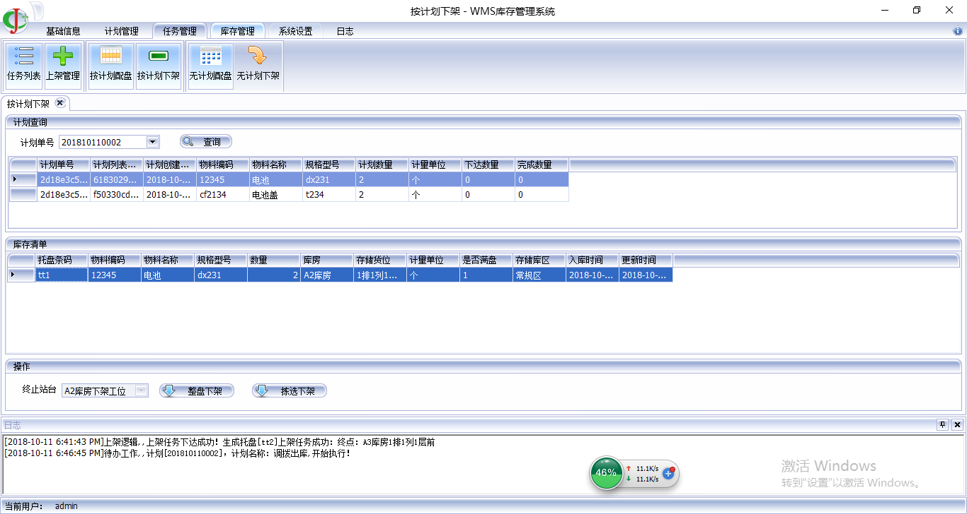
“按计划下架”按照计划将满足条件的立库库存移至暂存区。
- 在“待办工作”中，确定要下架的计划，单击“按计划下架”，进入按计划下架界面
- 选择计划单号，单击“查询”按钮，计划列表中显示该计划中的所有物料信息
- 单击选中计划列表中要下架物料
- 库存清单列表中会显示当前满足条件的立库库存
- 单击选中某一要下架的库存记录
- 选择终止站台，单击“整盘下架”或者“拣选下架”，生成下架任务

无计划配盘
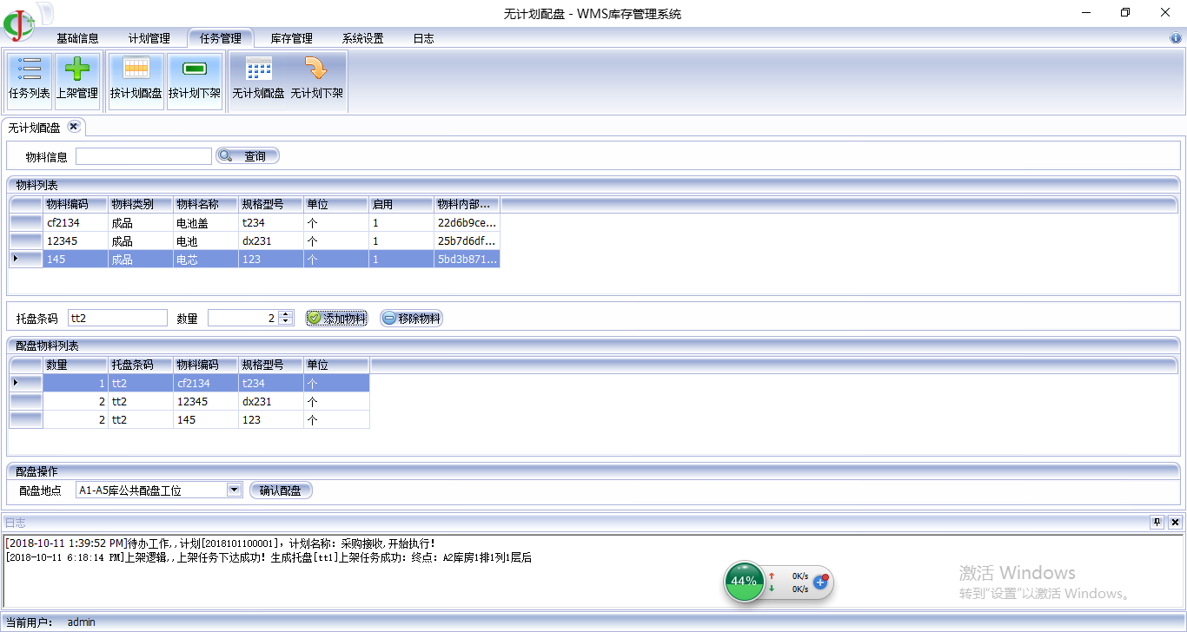
“无计划配盘”用于将未创建计划的物料入库，生成暂存区库存。
- 根据物料名称或物料代码，点击“查询”按钮，物料列表中显示要入库的物料
- 单击物料列表中的某一行，选中物料
- 输入托盘条码，编辑数量（大于0）
- 点击“添加物料”按钮，配盘物料列表里可查看该托盘的物料列表
- 如果配盘物料列表中的某一物料信息错误，点击“移除物料”按钮即可
- 确定是否满盘，选择“配盘地点”，单击“确认配盘”，如果托盘条码不重复，则显示配盘成功

无计划下架
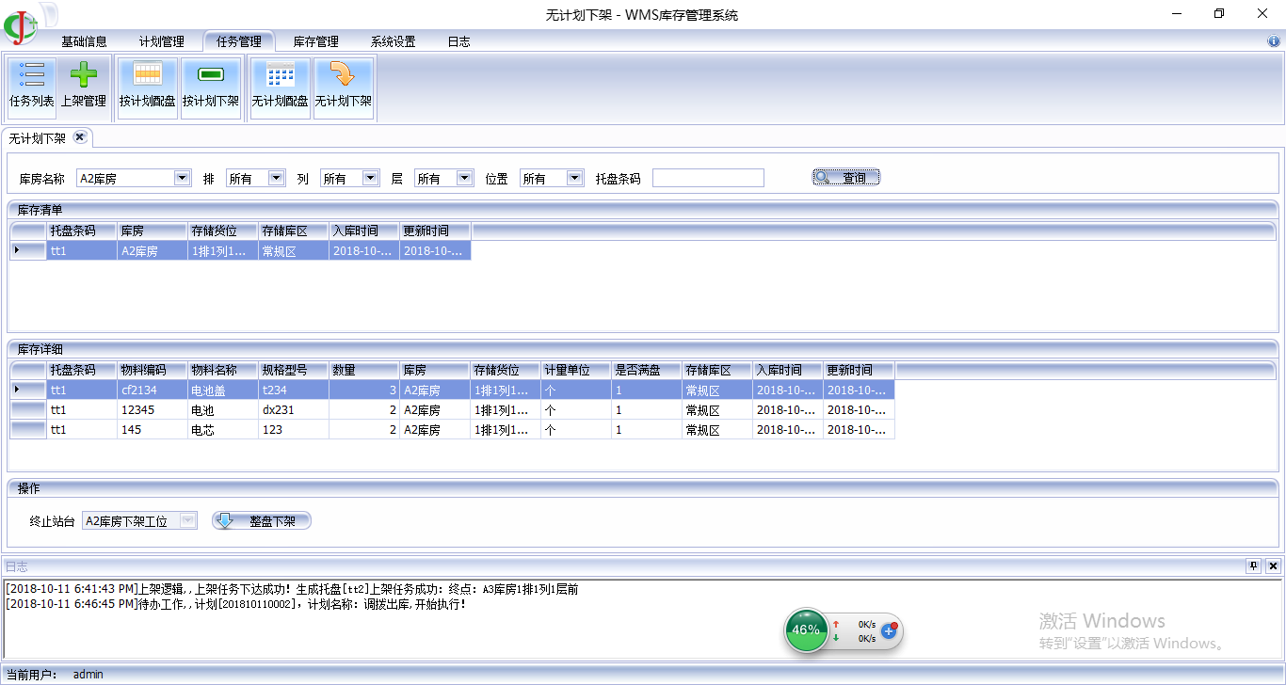
“无计划出库”用于出库未创建计划的库存区物料。
- 根据库房名称、排、列、层、位置、托盘条码查询库存区物料
- 单击选择库存清单列表中要出库的托盘
- 选择“终止站台”，单击“整盘下架”，可将该托盘上的物料全部出库

库存管理

配盘管理
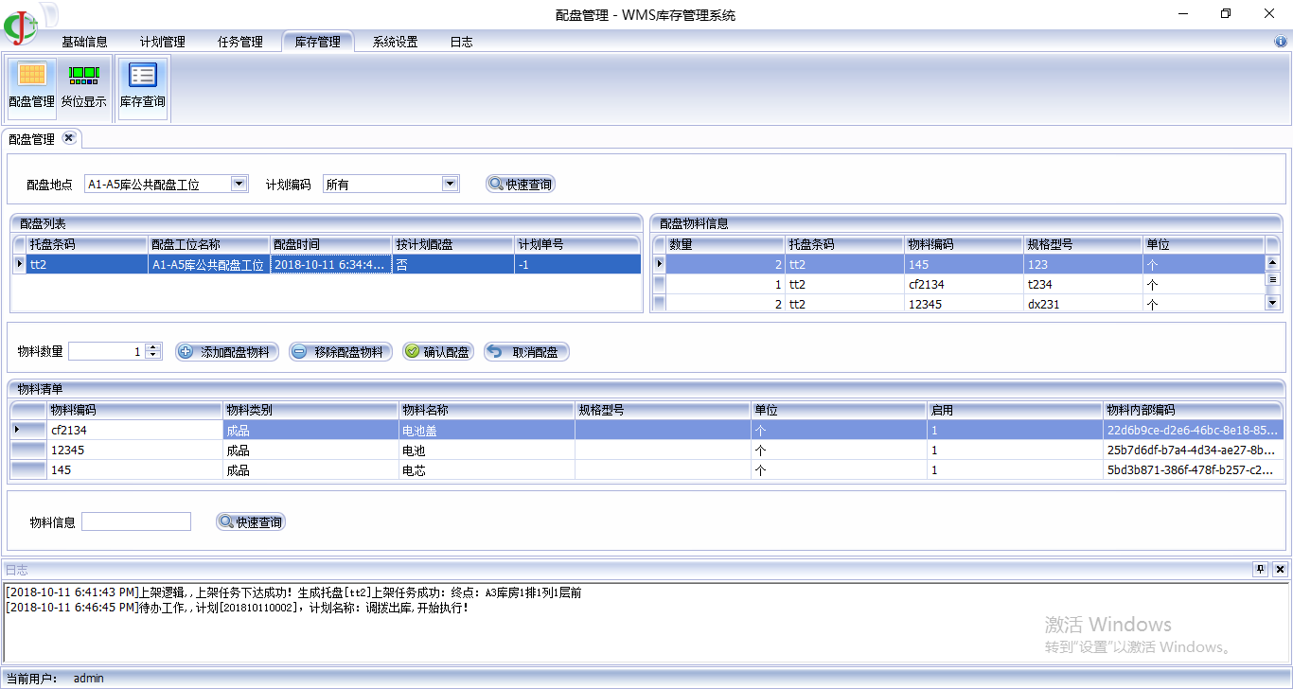
“配盘管理”用于处理暂存区托盘的物料信息，可补盘、取消配盘和重新配盘。
- 根据配盘地点、计划编码，单击“快速查询”按钮，配盘列表中显示已配盘的托盘信息
- 单击选中配盘列表中的某一托盘，右侧配盘物料信息列表中详细显示该选中托盘已配的物料信息
- 根据物料名称、物料编码，单击“快速查询”按钮，物料清单中显示满条件的物料信息
- 单击选中“物料清单”中某一物料，编辑数量（大于0），单击“添加配盘物料”按钮，则添加该物料与托盘的绑定，该物料在配盘物料详细列表中显示
- 选择配盘物料详细列表中的某一物料，单击“移除配盘物料”按钮，可删除托盘与该选中物料的绑定
- 确认托盘的配盘物料列表
- 确定是否满盘，单击“确认配盘”按钮，实现补盘或重新配盘
- 选择配盘列表中的某一托盘，单击“取消配盘”按钮，可结束该选中托盘与托盘中物料信息的绑定

货位显示
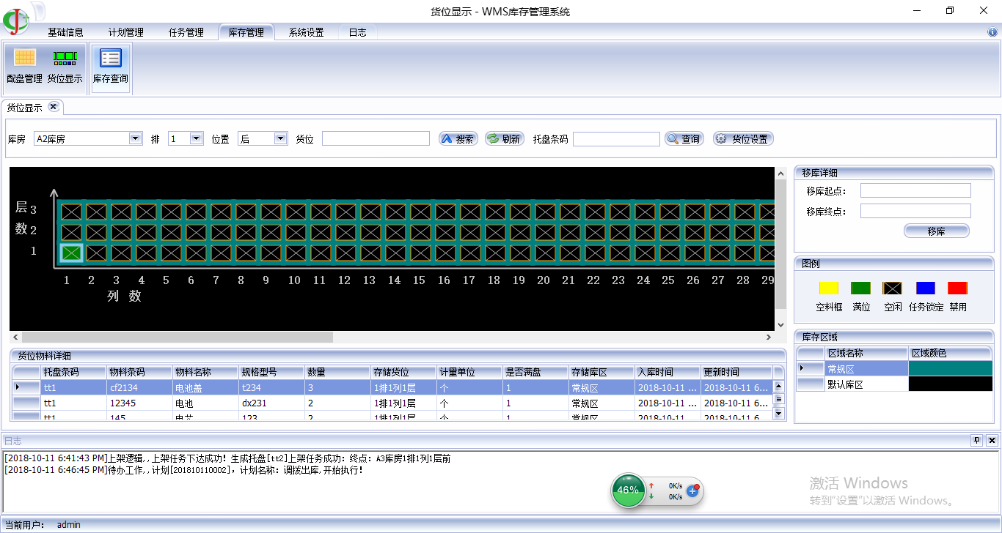
“货位显示”用于图形化显示立库区的货位信息。
- 每个矩形框表示立库的一个货位，根据库房名称、排、位置、货位以及托盘条码，查询库存信息
- 不同货位填充颜色标识不同存储状态和不同运行状态：空料筐、满位、空闲、任务锁定和禁用
- 不同区域颜色标识不同的库存区域
- 单击满位货位，“物料列表”中会显示该货位的物料信息
- 右键某一货位，可以进行的操作有状态修改、禁用货位、启用货位、刷新和手动移库
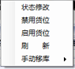
- 货位设置：可设置多列、单层货位的启用或者禁用状态；可设置多列、多层货位的逻辑库区状态
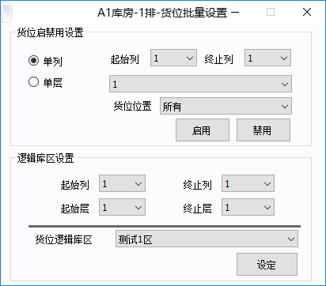

库存查询
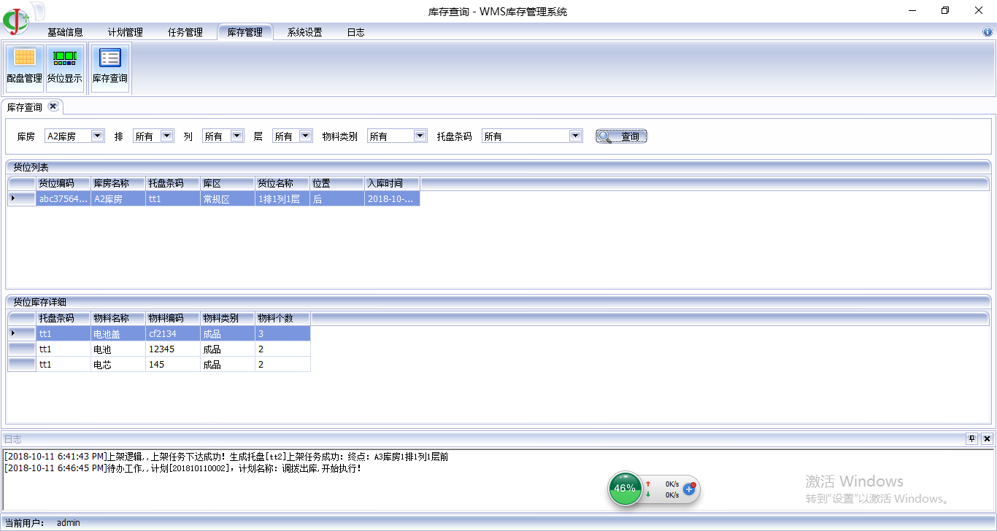
“库存查询”用于查询智能仓储系统中全部库存，
- 根据库房、排、列、层、物料类别、托盘条码，单击“查询”，可查看该库房的库存记录
- 选中货位列表中的某一货位，货位库存详细列表中显示该货位的所有物料信息

系统设置
系统配置部分有的存储在数据库，有的存储在配置文件，下面会详细说明，其中软件系统任务类型没有提供配置界面，默认写到数据表中（Manage_Type），部署一个新的现场时所需要的配置有库房设置、库区设置、工位设置、工位逻辑设置、货位设置，设置顺序如下图所示
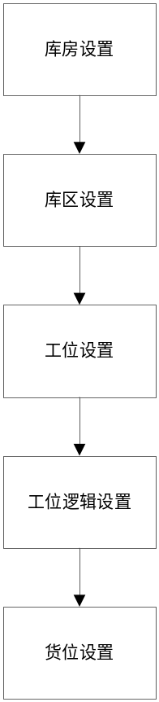
- 各个设置模块及逻辑关系解释
- 库房：存放货物的货架区域，可有多个货架、多个巷道，根据实际需求设置；
- 库区：一个库房可以分为多个库区（可按货位的尺寸、存储产品类型等划分区域）；
- 工位：是指传输过程中的工位，比如每个库房的上架工位、下架工位，这个工位也有库存信息，在工位中添加一个上架工位，相当于在货位表中添加了一个货位用于记录库存信息的；然后在工位逻辑设置的时候选择这个货位设置对应的关系；在建立工位的时候需要选择是哪个库房的，默认设置一个即可；
- 工位逻辑设置：当工位建立完毕后，系统需要知道这个工位是为哪个库房服务的，比如在工位设置中添加了一个上架工位，但是不知道他是为哪个库房或者多个库房服务的，这个功能就用于配置这个的；
- 货位：用于存储货物的货架；

客户端配置
此部分配置位于可执行文件根目录下的WMS_Main.exe.config配置文件中，主要用于数据库地址配置，如下图
<?xml version="1.0" encoding="utf-8" ?>
<configuration>
<appSettings>
<add key="DBSource" value="Data Source = .;" /> DataSource为客户端数据库连接地址
</appSettings>
</configuration>

库房设置
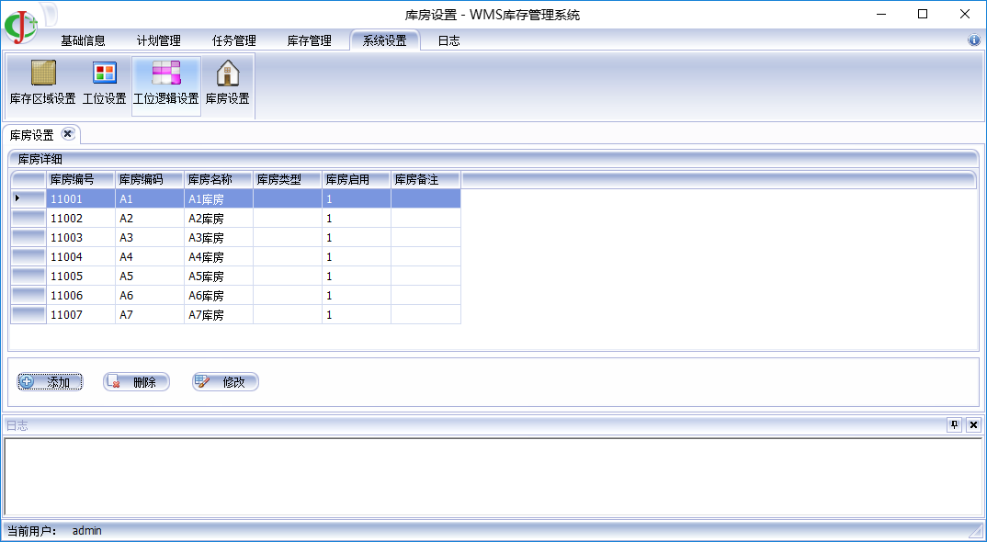
“库房设置”用于设置库房信息。
- 添加库房：单击“添加”按钮，弹出添加库房界面，用户输入库房编号、库房编码、工库房类型、库房名称、库房启用状态以及库房备注，确认信息后，单击“添加”按钮，库房添加成功
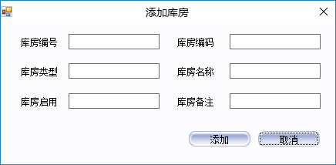
- 删除库房：选择库房详细列表中的某一库房，单击“删除”按钮，确定删除即可
- 修改库房：选择库房详细列表中的某一库房，单击“修改”按钮，弹出修改库房界面，可以修改库房编码、库房类型、库房名称、库房启用状态以及库房备注，确认修改信息后，点击“修改”按钮，保存即可。
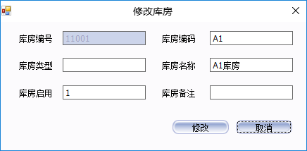

库存区域设置
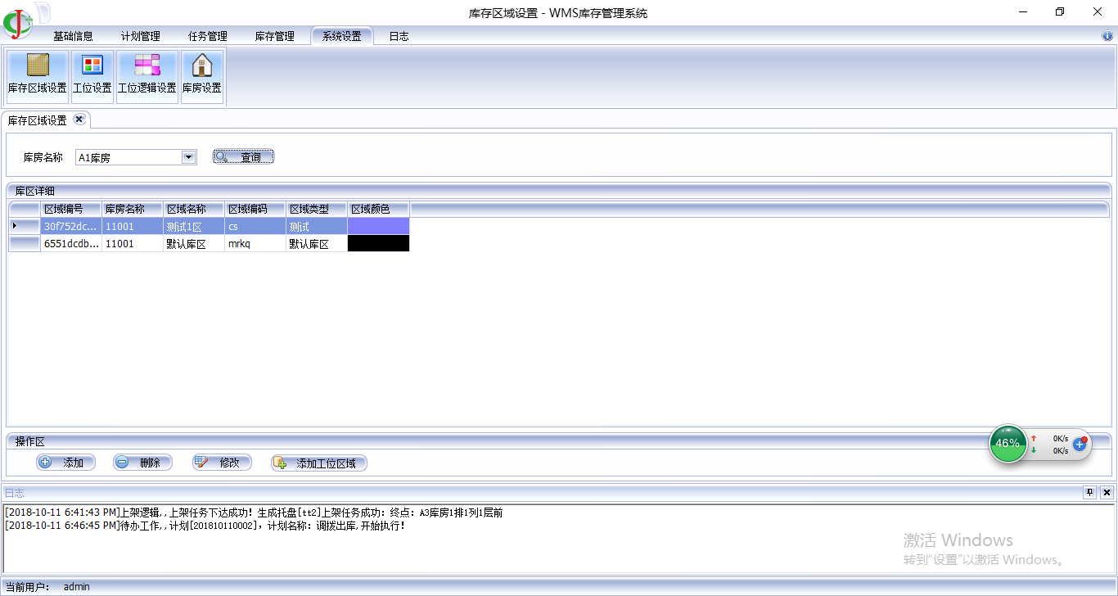

“库存区域设置”用于设置某一库房的所有区域。
- 查询库区：根据库房名称，单击“查询”按钮，库区详细列表中显示所有库区信息
- 添加库区：单击“添加”按钮，弹出添加库房区域界面，用户输入区域名称、区域编码、区域类型，设置区域颜色，确认信息后，单击“添加”按钮，库存区域添加成功
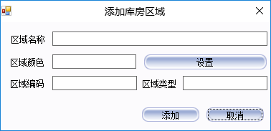
- 删除库区：选择库区详细列表中的某一库区，单击“删除”按钮，确定删除即可
- 修改库区：选择库区详细列表中的某一库区，单击“修改”按钮，弹出修改库房区域界面，可以修改区域名称、区域颜色、区域编码、区域类型，确认修改信息后，点击“修改”按钮，保存即可。
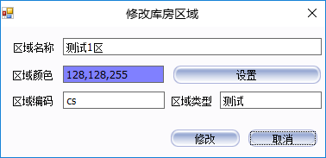
- 添加工位区域：根据现场实际需要添加货位。

工位设置
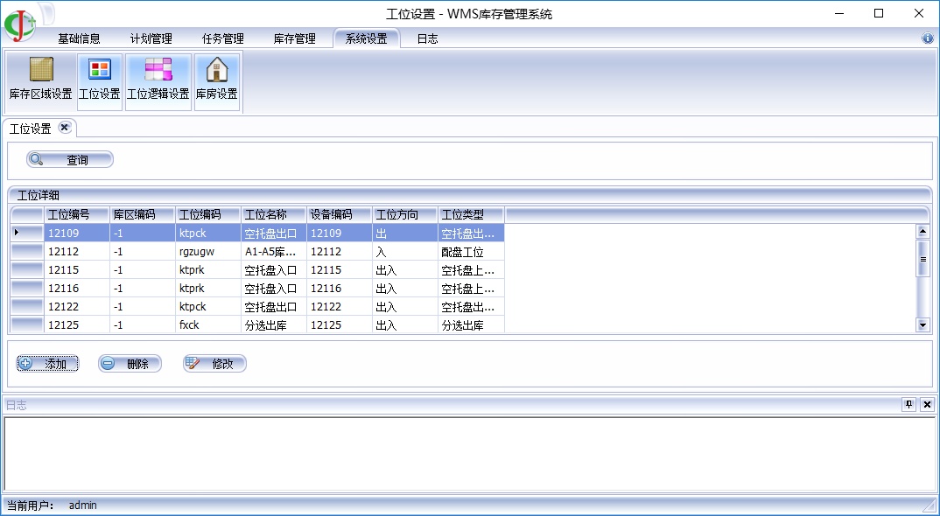
“工位设置”用于设置工位暂存区。
- 查询工位：单击“查询”按钮，工位详细列表中显示所有工位信息
- 添加工位：单击“添加”按钮，弹出添加工位界面，用户输入工位编号、工位编码、工位名称，选择库区编码、工位方向以及工位类型，确认信息后，单击“添加”按钮，工位添加成功
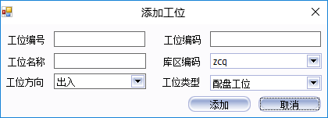
- 删除工位：选择工位详细列表中的某一工位，单击“删除”按钮，确定删除即可
- 修改工位：选择工位详细列表中的某一工位，单击“修改”按钮，弹出修改工位界面，可以修改工位编码、工位名称、库区编码、工位方向以及工位类型，确认修改信息后，点击“修改”按钮，保存即可。
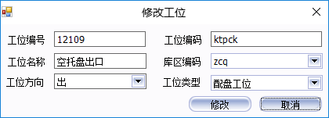

工位逻辑设置
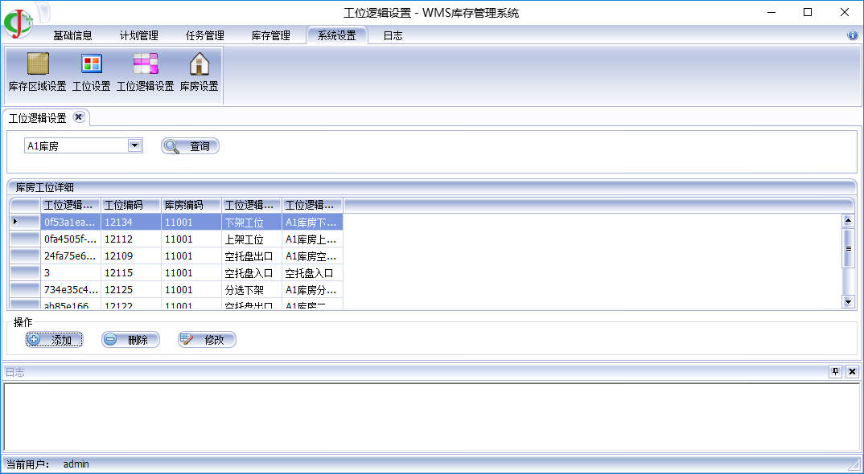
“工位逻辑设置”用于设置工位逻辑。
- 查询工位逻辑：选择库房名称，单击“查询”按钮，库房工位详细列表中显示所有工位逻辑信息
- 添加工位逻辑：单击“添加”按钮，弹出添加库房工位逻辑界面，用户选择工位编码、工位逻辑类型、库房编码，输入工位逻辑名称，确认信息后，单击“添加”按钮，库房工位逻辑添加成功
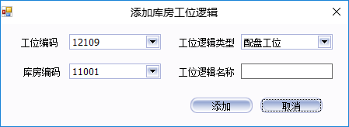
- 删除工位逻辑：选择库房工位详细列表中的某一工位，单击“删除”按钮，确定删除即可
- 修改工位逻辑：选择库房工位详细列表中的某一工位，单击“修改”按钮，弹出修改库房工位逻辑界面，可以修改工位编码、工位逻辑类型、库房编码以及工位逻辑名称，确认修改信息后，点击“修改”按钮，保存即可。
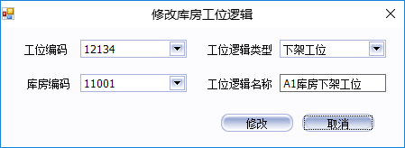

货位配置
<?xml version="1.0" encoding="utf-8" ?>
<WMSClientConfig>
<StoreHouseCfg>
<!--库房名称-->
<StoreHouse name ="A1库房" DeviceID ="11001" AreaID="3363e4a5-f1b4-4509-8863-316a4133b1e7">
<!--是否重新创建货位false：fou，true：是-->
<ReBuild>false</ReBuild>
<!--库存排数-->
<GSRows>
<GSRow Index ="1" ShelfType ="双深" Cols="16" Layers="4"> </GSRow>
<GSRow Index ="2" ShelfType ="双深" Cols="14" Layers="4"> </GSRow>

</GSRows>
<!--不可用货位列表-->
<GSInvalidList>
<!--无效列-->
<!--<GSInvalidCol> </GSInvalidCol>>-->
<!--无效层-->
<!--<GSInvalidLayer> </GSInvalidLayer>>-->
<!-- <GSItem>1-2-1</GSItem>-->

</GSInvalidList>
</StoreHouse>
</StoreHouseCfg>
</WMSClientConfig>

日志

系统日志查询
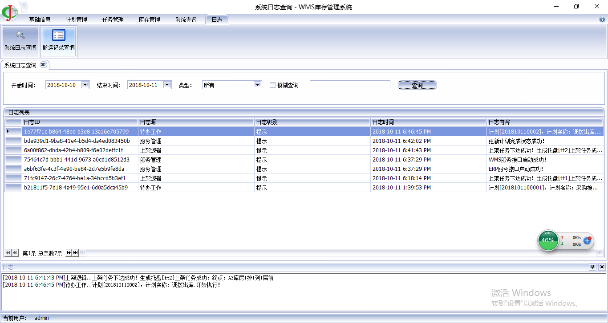
“系统日志查询”用于查询所有日志。
- 根据开始时间、结束时间、类型、模糊查询条件，单击“查询”按钮，日志列表中显示筛选的日志信息

搬运记录查询
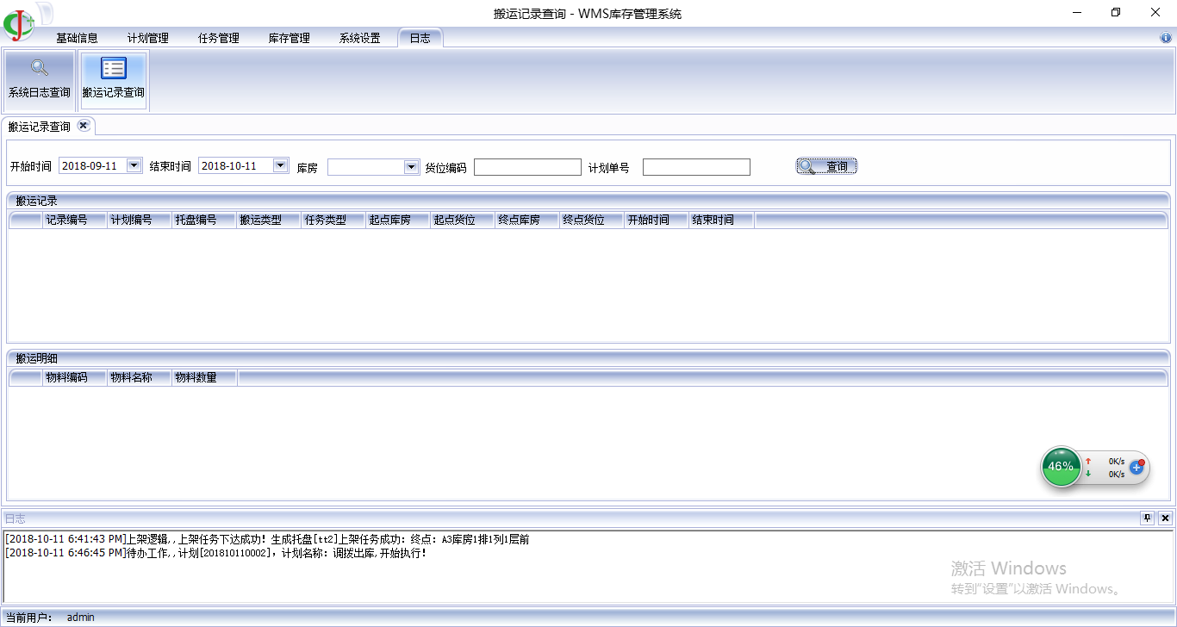
“搬运记录查询”用于查看智能仓储系统所完成的任务的全部记录。
- 根据开始时间、结束时间、库房、货位编码、计划单号，单击“查询”，可查看该时间段内出入库记录
- 选择搬运列表中的某一记录，搬运详细列表中显示详细的搬运物料信息。

服务端

服务端配置
配置文件目录在可执行文件的根目录下，文件名称为WMS_Service_Main.exe.config
<?xml version="1.0" encoding="utf-8" ?>
<configuration>
<appSettings>
<!--本地用-->
<add key="WMS_Database_Path" value="Data Source = .;" /> //WMS数据库配置
<add key="WMS_SvrAddr" value=" http://localhost/WMSSvc" /> //WMS服务配置
<add key="MES_SvrAddr" value=" http://localhost/MESSvc" /> //各项目应用服务配置
<add key="ERP_SvrAddr" value=" http://localhost:2008/WMS-To-ERPSvc" />//各项目服务配置
</appSettings>
</configuration>

服务启动
WMS服务处于“已开启”状态即能保证WMS立库管理系统正常工作。
- WMS服务器软件启动后，进入服务器管理界面
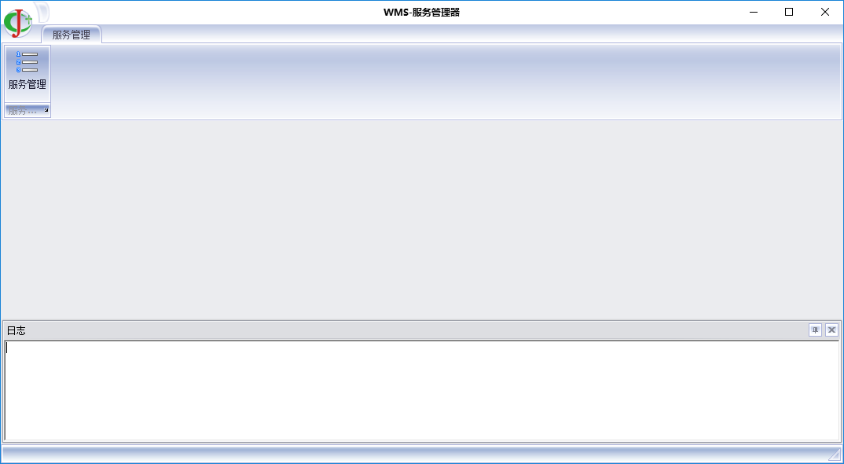
- 单击服务管理，单击“启动服务”按钮，WMS服务启动成功
